**PROFIL HIDAYAH BERBAGI**

HIDAYAH BERBAGI adalah lembaga filantrofi yang mengelola jakat, infak sedekah, santunan anak yatim, rutilahu serta dana sosial lainya melalui program-program pemberdayaan keluarga dan masyarakat.

**VISI DAN MISI**

**PROGRAM-PROGRAM YANG SUDAH BERJALAN (RUTIN)**

1. BANTUAN UNTUK FAKIR MISKIN/JOMPO
2. BANTUAN SARANA PRASARANA KEAGAMAAN
3. SANTUNAN ANAK YATIM
4. RUTILAHU

**PROGRAM BARU DI TAHUN 2022**

1. MAKAN GRATIS ( JUMAT)
2. BEASISWA
3. UMKM

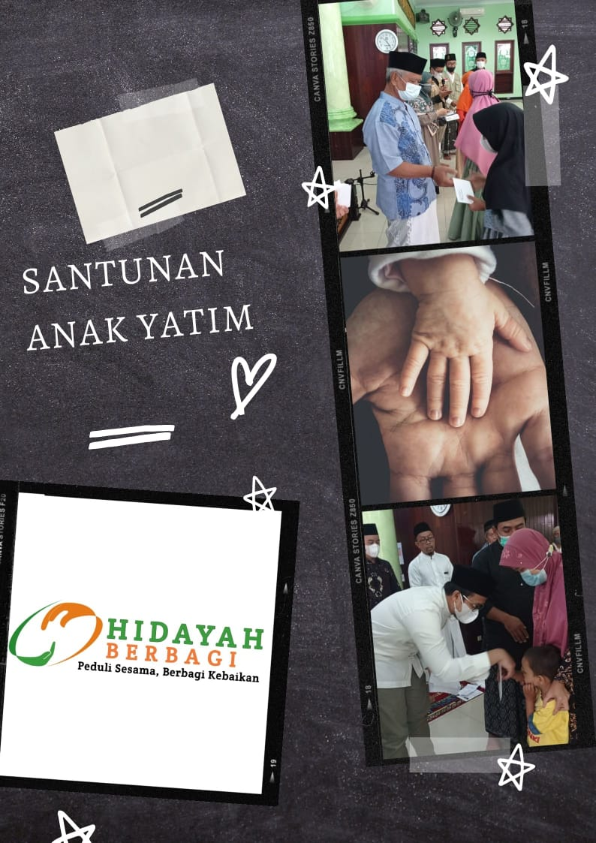**FOTO- FOTO SEBAGIAN KECIL KEGIATAN PROGRAM HIDAYAH BERBAGI**

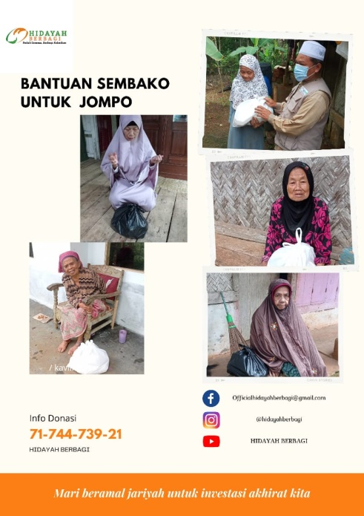

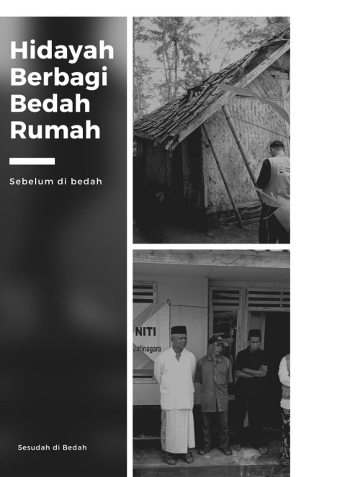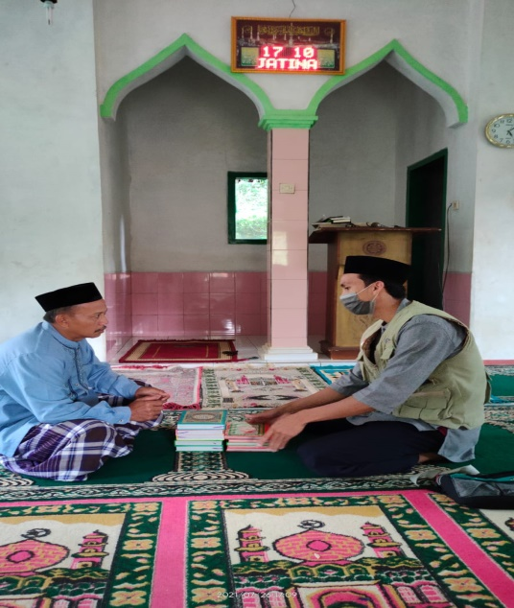

**KANTOR PUSAT**

Dusun wetan Rt.021 Rw. 008 Jatinegara kabupaten Ciamis

WA/SMS Center : 089662652301

**PUSAT INFO**

Telp :

Email : [officialhidayahberbagi@gmail.com](mailto:officialhidayahberbagi@gmail.com)

IG : @hidayahberbagi